**2 – 6. 11. 2020**

**Szczęść Boże ! Witam serdecznie uczniów klas szóstych. Rozpocznijmy pracę od modlitwy wypowiedzianej w intencji bliskich zmarłych z naszych rodzin. (Wieczny odpoczynek racz im dać Panie, a światłość wiekuista niechaj im świeci. Na wieki wieków Amen. Dobry Jezu, a nasz Panie daj im wieczne spoczywanie. Niech odpoczywają w pokoju wiecznym Amen.)**

**Proszę zapisać temat katechezy: Groby bliskich.**

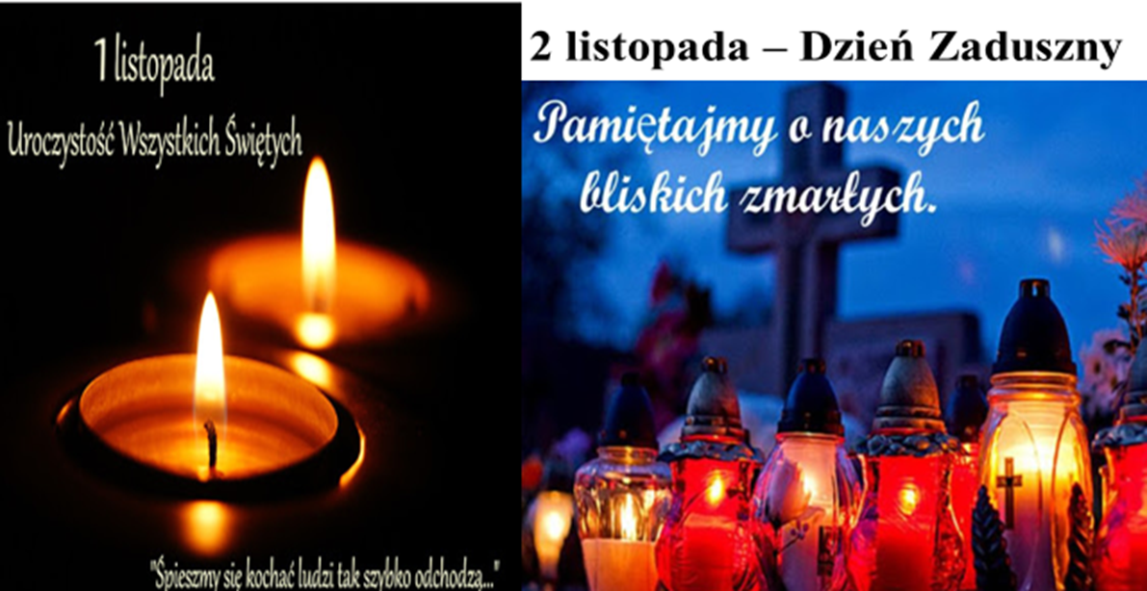

**Początek listopada jest tradycyjnie w Kościele katolickim poświęcony wspomnieniom i modlitwie za bliskich zmarłych z naszych rodzin.**

**1 listopada – Uroczystość Wszystkich Świętych i Błogosławionych (od VII wieku) to dzień radości zbawionych w niebie.**

**2 listopada - Wspomnienie Wszystkich Wiernych Zmarłych ( Dzień Zaduszny od X wieku)) to dzień modlitwy za dusze pokutujące w czyśćcu.**

**W świetle nauczania Kościoła katolickiego wierzymy, że po śmierci dusza człowieka staje przed majestatem i sprawiedliwym sądem szczegółowym Chrystusa:**



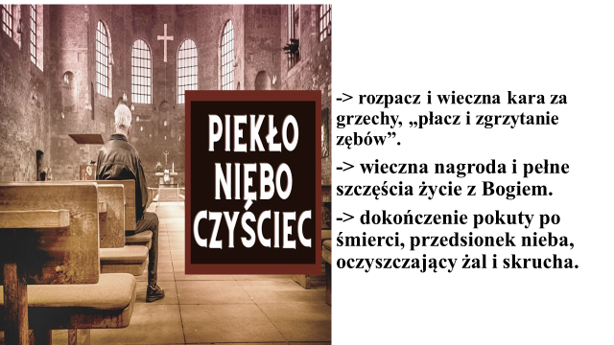

**Jeśli nasi bliscy zmarli znajdują się w czyśćcu to potrzebują naszej modlitwy, aby szybciej mogli cieszyć się szczęściem wiecznym w niebie.**

**Święty Paweł zapewnia nas słowami: Pan Bóg pragnie, aby wszyscy zostali zbawieni i doszli do poznania prawdy. Jakże ważne są:**

**- zachowanie wiary w Chrystus i praktykowanie jej w kościele, przyjmowanie Komunii Świętej i szczere wyznawanie grzechów w spowiedzi,**

**- miłość (całym sercem) względem Boga i bliźnich oraz czynienie dobra.**

**Zadanie: Napisz krótką modlitwę za duszę zmarłej osoby (lub osób) z rodziny.**

**pozdrawiam serdecznie**

**z Bogiem**

**Dariusz Gejda**